Nógrád Megyei Szakképzési Centrum Táncsics Mihály Technikum
OM azonosító: 203048/019
Cím: 3100 Salgótarján, Május 1. út 58.
Telefonszám: 32/411-898, 32/411-671, Faxszám: 32/417-248 | 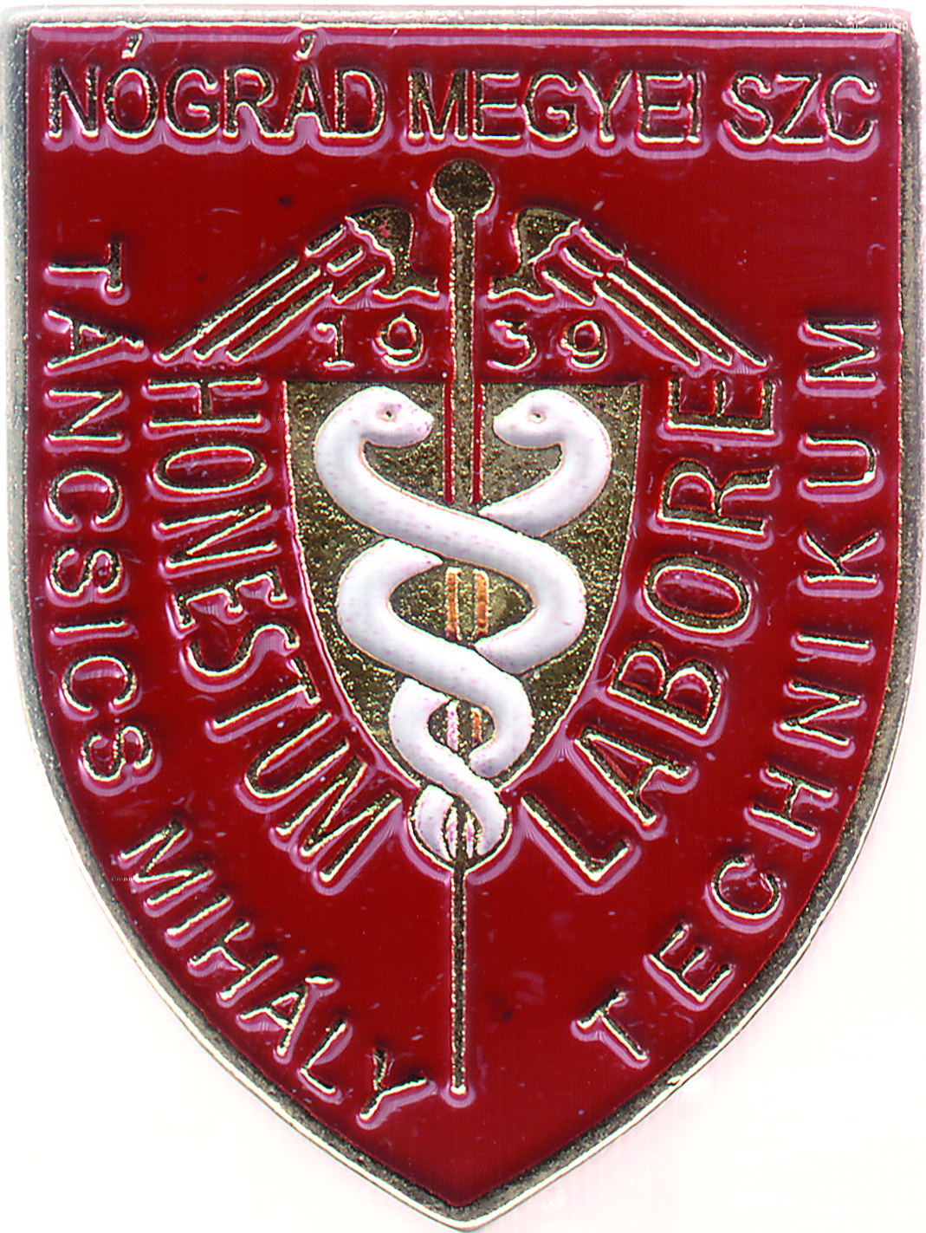
Honlap: https://www.tancsics-nmszc.hu/
Email cím: tancsics.st@tancsics-nmszc.hu
Igazgató: Juhászné Janik Beatrix
Pályaválasztási felelős: Várszegi Bernadett igazgatóhelyettes
Nyílt napok: 2022. november 15-16-17. 14.00 órától
Szülői értekezlet: 2022. december 13. 15.00 órától az iskolában

KÍNÁLATUNK
Képzési forma | Tagozat kód | Jellemzők | Felvehető létszám
Nappali | 3101 | Gazdálkodás és menedzsment ágazati okleveles technikus képzés  (5 év – angol nyelv) | 16 fő
Nappali | 3102 | Gazdálkodás menedzsment ágazati képzés  (5év – angol nyelv) | 16 fő
Nappali | 3103 | Idegen nyelvi előkészítő évfolyammal bővített Turizmus-vendéglátás ágazati technikusi képzés  (1 év nyelvi előkészítő (angol) + 5 év) | 32 fő
Nappali | 3104 | Idegen nyelvi előkészítő évfolyammal bővített  Közlekedés és szállítmányozás ágazati technikusi képzés  (1 év nyelvi előkészítő (angol) + 5 év) | 32 fő
Nappali | 3105 | Oktatás ágazati technikusi képzés  (5 év – angol nyelv) | 32 fő
Kollégiumi elhelyezés: biztosított

A felvételi pontszámok megállapítása az alábbi tantárgyi osztályzatok alapján történik:
Megnevezés | Iroda-lom | Magyar nyelv | Történelem | Matematika | Idegen  nyelv | Fizika | Informatika
5. év végi | x | x | x | x | x | - | -
6. év végi | x | x | x | x | x | - | -
7. év végi | x | x | x | x | x | x | X
8. félévi | x | x | x | x | x | x | X

Felvételi vizsgát nem tartunk egyik tanulmányi területen sem. A felvételi pontszámok megállapítása a táblázatban szereplő tantárgyak osztályzatai alapján történik. Egyenlő pontszám esetén az idegen nyelv, matematika, irodalom, nyelvtan és történelem tantárgyak jegyei alapján rangsoroljuk a jelentkezőket. Azoknál az SNI-s vagy BTM-es tanulóknál, akik valamelyik tantárgyból az értékelés alóli felmentés miatt nem hoznak érdemjegyet, az értékelt tárgyak átlagát számítjuk be a hiányzó jegynél. Kérem, hogy amennyiben érintett, akkor szíveskedjék csatolni a szakvéleményt a jelentkezési laphoz és személyesen megkeresni az iskola igazgatóját a gyakorlatioktatás teljesíthetősége miatt.
A pályaalkalmassági és egészségügyi alkalmassági vizsgálat elmulasztása esetén az adott ágazatról elutasítjuk a jelentkezőt.
Akik a megszerezhető 120 pontból 60 pontot nem érnek el, az eljárás során elutasítjuk.
Okleveles technikus képzésre azon gazdasági felsőoktatásba továbbtanulni szándékozó diákokat várjuk, akinek jó, jeles eredménnyel rendelkeznek.

3101 Gazdálkodás és menedzsment ágazati okleveles technikusi képzés (angol nyelv) – megszerezhető szakma: 504110901 Pénzügyi-számviteli ügyintéző
- A 9-10. szakképző évfolyamon ágazati alapoktatásban tanulnak diákjaink. A 10. évfolyam végén ágazati alapvizsgát tesznek.
- a 11. évfolyamtól egy gazdasági felsőoktatási intézménnyel közösen kialakított, emelt szintű tartalommal megtöltött szakirányú oktatási program alapján tanulnak diákjaink. Ennek sikeres teljesítése könnyíti a felsőoktatásba bejutást és ott kreditpontot jelent majd. A lehetőséget az osztály tanulói közül azok kapják majd meg, akik magas színvonalon teljesítenek és megfelelnek az egyetem kiválasztási rendszerének.
- A 12. évfolyamon diákjaink három tantárgyból érettségi vizsgát tesznek.
- A 13. évfolyam végén érettségiznek a 4. tantárgyból és 5. vizsgatárgyból. Ez utóbbi emelt szintű érettségi vizsgának számít, ami egyben a szakmai vizsgájuk is.

3102 Gazdálkodás és menedzsment ágazati képzés (angol nyelv) – megszerezhető szakma: 504110901 Pénzügyi-számviteli ügyintéző
- A 9-10. szakképző évfolyamon ágazati alapoktatásban tanulnak diákjaink. A 10. évfolyam végén ágazati alapvizsgát tesznek.
- 11-13. évfolyamon szakirányú oktatásban tanulnak tovább a 10. évfolyam végén választott szakirányon.
- A 12. évfolyamon diákjaink három tantárgyból érettségi vizsgát tesznek.
- A 13. évfolyam végén érettségiznek a 4. tantárgyból és 5. vizsgatárgyból. Ez utóbbi emelt szintű érettségi vizsgának számít, ami egyben a szakmai vizsgájuk is.
- A megszerzett végzettségük szakirányú felsőfokú továbbtanulásra, szakirányú munkába állásra jogosítja fel diákjainkat.

3103 Idegen nyelvi előkészítő évfolyammal bővített Turizmus-vendéglátás ágazati technikusi képzés (angol nyelv)– megszerezhető szakma: 510152307 Turisztikai technikus (Idegenvezető vagy Turisztikai szervező szakirány)
- A nyelvi előkészítő évfolyamon kezdő vagy haladó csoportban heti 18 órában angol nyelv, 2 órában német nyelv, heti 3 órában informatika tanulható. Emellett anyanyelvi (szövegértés, kommunikáció), matematikai feladatmegoldó, tanulás-módszertani, önismereti készségek fejlesztésére kerül sor.
- A 9-10. szakképző évfolyamon ágazati alapoktatásban tanulnak diákjaink. A 10. évfolyam végén ágazati alapvizsgát tesznek.
- 11-13. évfolyamon szakirányú oktatásban tanulnak tovább a 10. évfolyam végén választott szakirányon, ami Idegenvezető vagy Turisztikai szervező.
- A 12. évfolyamon diákjaink három tantárgyból érettségi vizsgát tesznek.
- A 13. évfolyam végén érettségiznek a 4. tantárgyból és 5. vizsgatárgyból. Ez utóbbi emelt szintű érettségi vizsgának számít, ami egyben a szakmai vizsgájuk is.
- A megszerzett végzettségük szakirányú felsőfokú továbbtanulásra, szakirányú munkába állásra jogosítja fel diákjainkat.
- A második idegen nyelv (német) tanulása után érettségi vizsgát tehetnek diákjaink ebből a nyelvből is.
- Az ágazatra jelentkezéshez foglalkozás-egészségügyi és pályaalkalmassági vizsgálat szükséges. A foglalkozás egészségügyi vizsgálat dokumentumát a jelentkezési laphoz csatolni kell.
A pályaalkalmassági vizsgálat tervezett időpontja: 2023. március 1-2.

3104 Idegen nyelvi előkészítő évfolyammal bővített Közlekedés és szállítmányozás ágazati technikusi képzés (angol nyelv) - megszerezhető szakma: 510411506 Logisztikai technikus (Logisztika és szállítmányozás) vagy 510411507 Postai üzleti ügyintéző
- A nyelvi előkészítő évfolyamon kezdő vagy haladó csoportban heti 18 órában angol nyelv, 2 órában német nyelv heti 3 órában informatika tanulható. Emellett anyanyelvi (szövegértés, kommunikáció), matematikai feladatmegoldó, tanulás-módszertani, önismereti készségek fejlesztésére kerül sor.
- A 9-10. szakképző évfolyamon ágazati alapoktatásban tanulnak diákjaink. A 10. évfolyam végén ágazati alapvizsgát tesznek.
- 11-13. évfolyamon szakirányú oktatásban tanulnak tovább a 10. évfolyam végén választott szakirányon, ami Logisztikai technikus - Logisztika és szállítmányozás vagy Logisztikai technikus valamint Postai üzleti ügyintéző szakma.
- A 12. évfolyamon diákjaink három tantárgyból érettségi vizsgát tesznek.
- A 13. évfolyam végén érettségiznek a 4. tantárgyból és 5. vizsgatárgyból. Ez utóbbi emelt szintű érettségi vizsgának számít, ami egyben a szakmai vizsgájuk is.
- A megszerzett végzettségük szakirányú felsőfokú továbbtanulásra, szakirányú munkába állásra jogosítja fel diákjainkat.
- A második idegen nyelv (német) tanulása után érettségi vizsgát tehetnek diákjaink ebből a nyelvből is.

3105 Oktatás ágazati technikusi képzés (angol nyelv) – megszerezhető szakma: oktatási szakasszisztens.
- A 9-10. szakképző évfolyamon ágazati alapoktatásban tanulnak diákjaink. A 10. évfolyam végén ágazati alapvizsgát tesznek.
- 11-13. évfolyamon szakirányú oktatásban tanulnak tovább az oktatási szakasszisztens szakirányon.
- A 12. évfolyamon diákjaink három tantárgyból érettségi vizsgát tesznek.
- A 13. évfolyam végén érettségiznek a 4. tantárgyból és 5. vizsgatárgyból. Ez utóbbi emelt szintű érettségi vizsgának számít, ami egyben a szakmai vizsgájuk is.
- A megszerzett végzettségük szakirányú felsőfokú továbbtanulásra, szakirányú munkába állásra jogosítja fel diákjainkat.
- Az ágazatra jelentkezéshez pályaalkalmassági vizsgálat szükséges, amely szóbeli motivációs beszélgetést jelent.
A pályaalkalmassági vizsgálat tervezett időpontja: 2023. március 1-2.

Szakma leírások és ajánlás

Gazdálkodás és menedzsment –okleveles technikus

A megyében egyedülálló lehetőségként a gazdasági felsőoktatásba készülő, jó tanulmányi eredményt elért diákok számára óriási lehetőséget biztosít képzésünk. Emelt szintű oktatás keretében a felsőoktatással közösen kidolgozott program alapján tanulnak nálunk, amelyet az egyetem plusz pontokkal a felvételi eljárásban, kreditbeszámítással a felsőoktatási tanulmányok alatt ismer el.

Miért jó választás a közgazdász pálya?
A világ folyamatosan változik, ahogyan benne az emberek, a társadalom, a kultúra, és maga a gazdaság és a piac is. Ezt a folyamatosan hullámzó és egyre inkább felgyorsuló folyamatot sokszor nehéz kiismerni.
Ha van kedved felderíteni, akkor nálunk a helyed!!!
HA:
- Te elég bátor vagy ahhoz, hogy szembe nézz a gazdaság kihívásaival?
- Jobban meg akarod ismerni és érteni a minket körülvevő világot?
- Szívesen lennél az a szakember, aki formálhatja a jövőt és benne a gazdaságot, a szereplőinek erőviszonyait?
- Jobbá szeretnéd tenni ezzel a világot?
- Érzel magadban annyi kreatív erőt, hogy valami újat alkoss?
- Szereted a versenyt és szívesen taktikázol?
- Szeretnél vezető lenni egy cégnél, egy bankban vagy más gazdasági területen?
Ha mindezekre igen a válasz, akkor ez a Te ágazatod!!!

Turisztikai technikus
Turizmus-vendéglátás ágazat 1+5 éves képzése, amely érettségivel és technikus szintű szakképzettség megszerzésével zárul.
Idegenforgalmi szakember, aki turisztikai vállalkozásokban végez szervezési, idegenvezetési, értékesítési, ügyintézői, információs munkát, miközben magas szinten kommunikál a vendégekkel, partnerekkel, munkatársakkal.
KOMPETENCIAELVÁRÁS
Jó kommunikáció szóban és írásban, érdeklődő, nyitott, vállalkozó szellemű beállítottság, szervező-, kezdeményező- és együttműködőképesség, nyelvérzék.
A SZAKKÉPZETTSÉGGEL RENDELKEZŐ
- széleskörű szakmai tudással és általános műveltséggel rendelkezik;
- ismeri és betartja a protokoll és az etikett szabályait;
- magas szinten kommunikál szóban és írásban, magyar és idegen nyelven, információt nyújt;
- tisztában van az idegenforgalom szerkezetével, fontosságával, hogy jelentős mértékben járul hozzá a gazdaság élénkítéséhez;
- ismeri a vonatkozó törvényeket, az írott és íratlan szabályokat, képes követni a változásokat;
- kezeli a digitális technikát, ismeri a szakmai szoftvereket;
- átlátja a turisztikai vállalkozásban előforduló munkafolyamatokat;
- utasítások, iránymutatás alapján, később önállóan képes a szállodai, irodai, utazási irodai területen a szervezői, ügyintézői, értékesítési, referensi, tájékoztatási, hostess és idegenvezetői munka elvégzésére, tapasztalatszerzés után vezetővé tud válni.
Ajánlott azok számára, akik életpályájukat a turizmus, vendéglátás területén képzelik el, szívesen mutatják be Magyarországot és a nagyvilágot az érdeklődőknek magyar és idegen nyelven.
Logisztikai technikus
A logisztikai technikus feladata a logisztikai tevékenységek tervezése, lebonyolítása, a logisztikai rendszerrel kapcsolatos vezetői munka támogatása, valamint a szállítmányozási tevékenységgel kapcsolatban az áru továbbításához legalkalmasabb fuvarozási mód kiválasztása, a szerződés megkötése, szükség szerint az útvonal megtervezése. Összehangolja az összetett fuvarozási tevékenységet és ellátja a szállítás során felmerülő raktározási, kezelési feladatokat is magyar és idegen nyelven.
Ha az alábbi kompetenciák megvannak benned, vagy fejleszthetők, akkor jelentkezz hozzánk!!!
Elemzőkészség, döntésképesség, kapcsolatteremtő és fenntartó készség, szorgalom, felelősségtudat.
A SZAKKÉPZETTSÉGGEL RENDELKEZŐ
- ellátja a rendelések, beszerzések, értékesítés (termék, szolgáltatás) lebonyolításában a feladatokat;
- tervezési feladatokat végez az ellátási, készletezési, termelési folyamatokban;
- kezeli a reklamációs eseteket;
- elvégezi a raktárkezeléssel és vezetésével kapcsolatos teendőket;
- árutovábbítással kapcsolatos feladatokat végez;
- nemzetközi szállítással, szállítmányozással kapcsolatos ügyintézői tevékenységet végez;
- kapcsolatot tart a partnerekkel, ügyfelekkel;
- idegen nyelven kommunikál szóban és írásban azonos ágazaton belül;
- kapcsolatot tart a különböző közlekedési hatóságokkal, szervezetekkel;
- elkészíti a szállítmányozási szerződés tervezetét;
- részt vesz a különböző fuvareszköz-, illetve árukárok kivizsgálásában, intézi a kárügyeket.
Ajánlott minden olyan diák számára, akit érdekel a szállítmányozással kapcsolatos szervezőmunka, a logisztikai tervezés és szívesen kommunikál angol és/vagy német nyelven.

Oktatási szakasszisztens
Az oktatási szakasszisztensek általános iskolákban, óvodákban, bölcsődékben dolgoznak, az óvónők, tanítók, tanárok mellett és a gyerekek nevelésében nyújtanak segítséget. A munkához rengeteg türelem, kitartás, és elkötelezettség szükséges
Az oktatási szakasszisztensek feladata az adminisztrációs dokumentumok kezelése, de aktívan közreműködnek a szülői értekezletek, iskolai, óvodai és bölcsődei programok lebonyolításában is.
A napi munkájukba beletartozik, hogy segítsenek az ebédeltetésnél, a szünetekben felügyelnek a gyerekekre, uszodába, múzeumlátogatásra vagy kirándulásra kísérik a gyerekeket.
A oktatási szakasszisztenseknek a gyerekek szeretete mellett érteni kell a nyelvükön, nagyfokú türelemmel és empátiával kell rendelkezniük.

További tájékoztatás: https://www.ikk.hu valamint a http://www.tancsics.st-tancsics-nmszc.hu felületeken olvasható.

